Отчёт по лабораторной работе №7

Команды безусловного и условного переходов в Nasm. Программирование ветвлений.

Мария Валерьевна Грачева

Содержание

# 1 Цель работы

Изучение команд условного и безусловного переходов. Приобретение навыков написания программ с использованием переходов. Знакомство с назначением и структурой файла листинга.

# 2 Теоретическое введение

Для реализации ветвлений в ассемблере используются так называемые команды передачи управления или команды перехода. Можно выделить 2 типа переходов: • условный переход – выполнение или не выполнение перехода в определенную точку программы в зависимости от проверки условия. • безусловный переход – выполнение передачи управления в определенную точку программы без каких-либо условий.

Флаг – это бит, принимающий значение 1 («флаг установлен»), если выполнено некоторое условие, и значение 0 («флаг сброшен») в противном случае. Флаги работают независимо друг от друга, и лишь для удобства они помещены в единый регистр — регистр флагов, отражающий текущее состояние процессора.

Инструкция cmp является одной из инструкций, которая позволяет сравнить операнды и выставляет флаги в зависимости от результата сравнения. Инструкция cmp является командой сравнения двух операндов и имеет такой же формат, как и команда вычитания: cmp ,

Команда условного перехода имеет вид j label Мнемоника перехода связана со значением анализируемых флагов или со способом формирования этих флагов.

Листинг (в рамках понятийного аппарата NASM) — это один из выходных файлов, создаваемых транслятором. Он имеет текстовый вид и нужен при отладке программы, так как кроме строк самой программы он содержит дополнительную информацию.

# 3 Выполнение лабораторной работы

Создаю каталог для программам лабораторной работы No 7, перехожу в него и создаю файл lab7-1.asm (рис. ??).

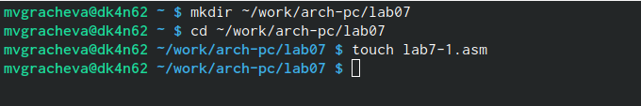

Создание каталога и файла lab7-1.asm

Ввожу листинг программы (рис. ??).

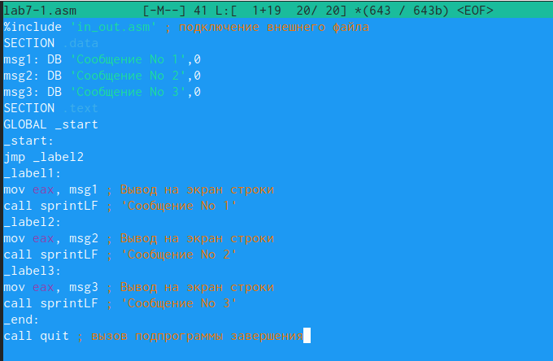

Листинг программы

Запускаю файл (рис. ??).

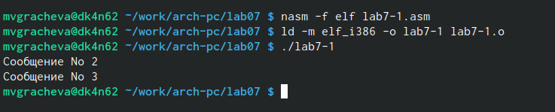

Запуск файла

Меняю текст программы(рис. ??).

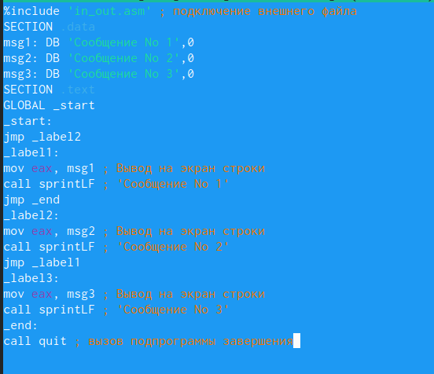

Изменение текста программы

Запускаю файл(рис. ??).

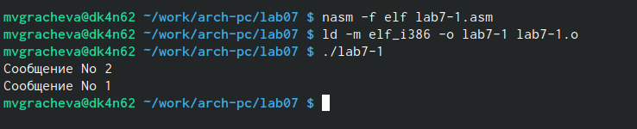

Запуск файла 2

Меняю текст программы, чтобы выходило 3, 2, 1(рис. ??).

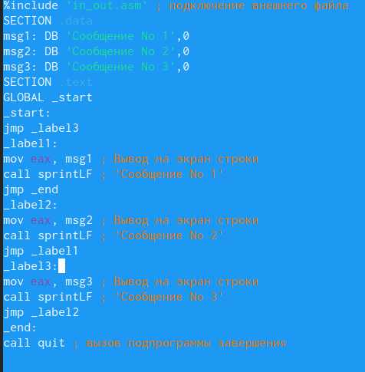

Новый листинг программы

Запускаю файл(рис. ??).

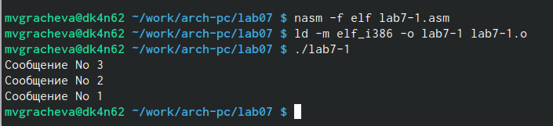

Запуск файла 3

Создаю файл lab7-2.asm в каталоге ~/work/arch-pc/lab07. (рис. ??).

Создание каталога и файла lab7-2.asm

Создание каталога и файла lab7-2.asm

Листинг программы 2(рис. ??).

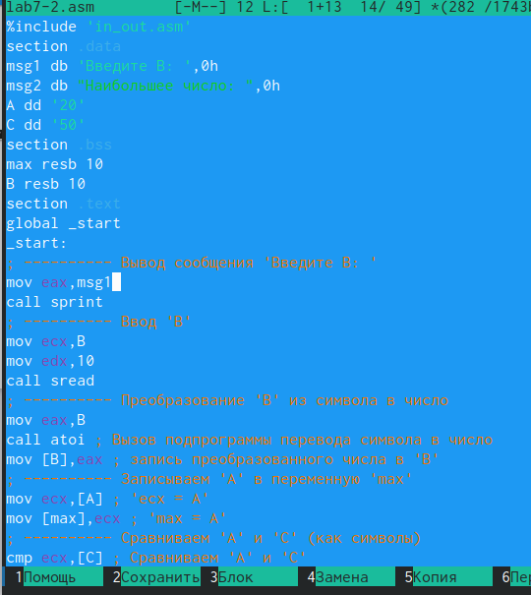

Листинг программы 2

Проверяю работу файла (рис. ??), (рис. ??).

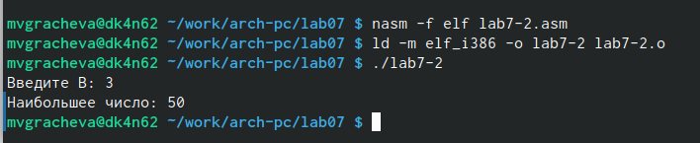

Проверка работы файла

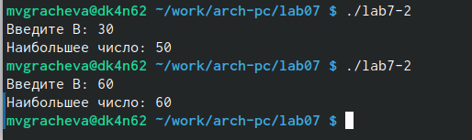

Проверка работы файла 2

Создаю файл листинга для программы из файла lab7-2.asm. Открываю файл листинга lab7-2.lst с помощью mcedit: (рис. ??).

Команда nasm c ключом -l и mcedit

Команда nasm c ключом -l и mcedit

Открываем файл (рис. ??).

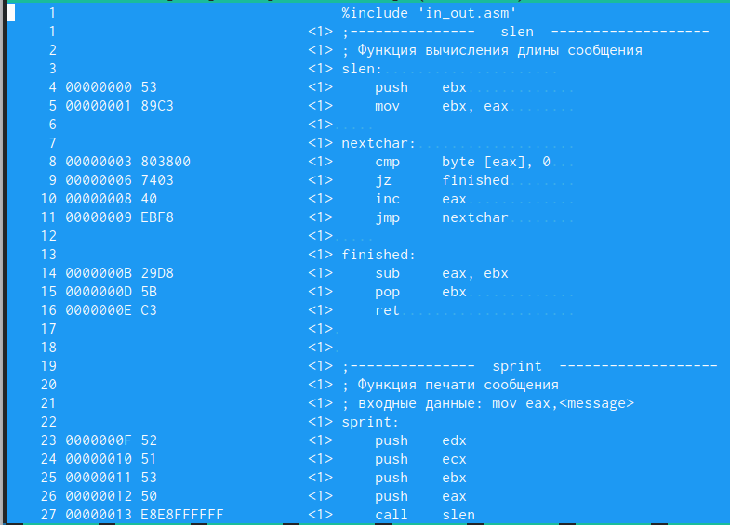

Открытый файл lst

Первая строка это использование другого файла, чтобы не рассписывать каждый раз программы

11 строка это переход на метку nextchar

22 строка для того, чтобы вывести сообщение

# 4 Выполнение самостоятельной работы

Создаю файл (рис. ??), ввожу текст (рис. ??), проверяю работу файла (рис. ??).



Создание файла для сам работы

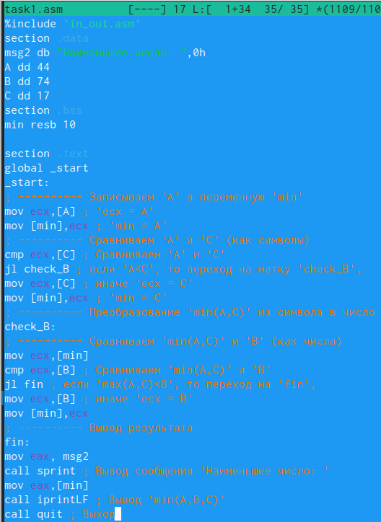

Введение текста в сам работу

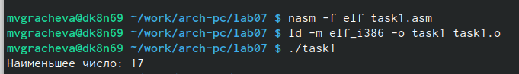

Проверка файла сам работы

Задание 2

Код программы (рис. ??), (рис. ??).

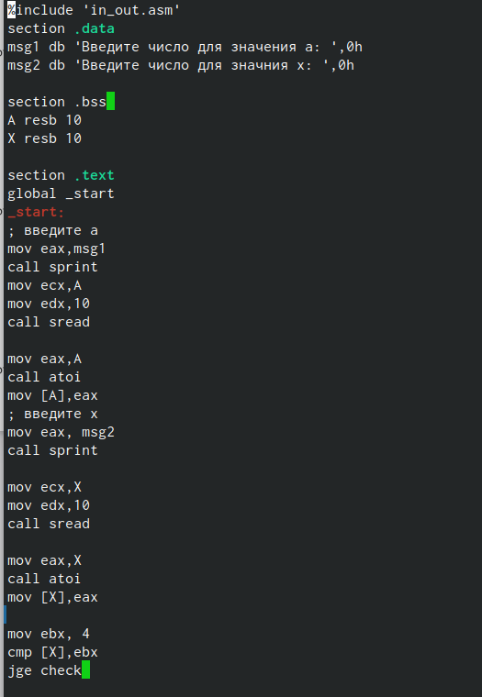

Код программы

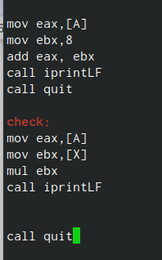

Код программы продолжение

Проверка работы файла (рис. ??), (рис. ??).

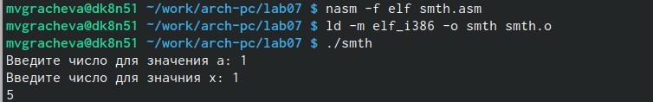

Проверка работы файла 3

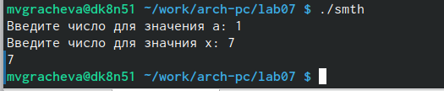

Проверка работы файла 4

# 5 Выводы

Изучила команды условного и безусловного переходов. Приобрела навыков написания программ с использованием переходов. Ознакомилась с назначением и структурой файла листинга.

# Список литературы